Ysgrifennu cerdd am y môr

Yn y stori hon, mae’r môr fel petai’n dod â chyfoeth i bobl Cefnsidan.

Gallwn ddweud fod y môr yn dod â llawer o bethau gwahanol i ni, e.e.

tristwch, hapusrwydd, ofn, gobaith

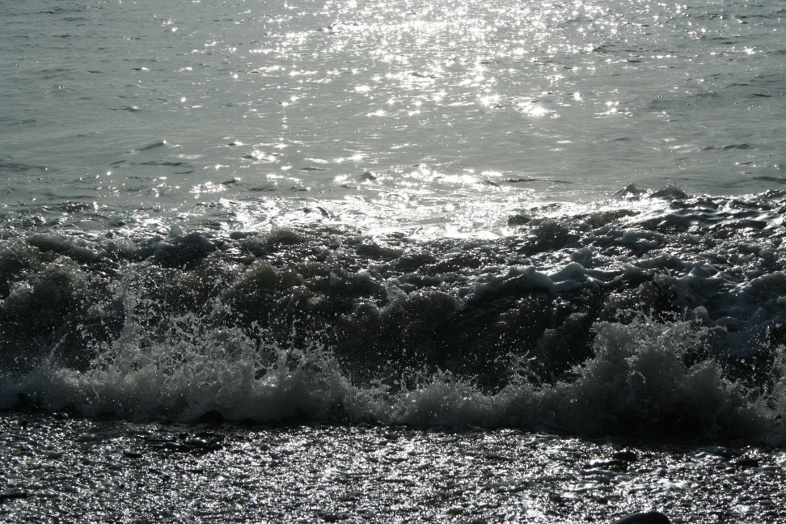
Dewiswch unrhyw un o’r pedwar uchod, ac ysgrifennwch gerdd yn mynegi’r profiad.

